Районные соревнования по лыжным гонкам

Цели и задачи
Соревнования по лыжным гонкам проводились с целью пропаганды здорового образа жизни, привлечения несовершеннолетних к регулярным занятиям спортом и выявления сильнейших лыжников среди учащихся общеобразовательных учреждений Чамзинского района.
Сроки и место соревнований
Соревнования проводились 4 февраля 2015 года на лыжной базе п.Чамзинка.
Соревнования проводились по трем возрастным группам
1-я группа - 2000гр и старше
2-я групппа - 2001 – 2002гр
3-я группа - 2003гр и моложе
Программа соревнований
1-я группа – дистанция 3км (девочки), 5 км (юноши)
Победители
1-е место – МБОУ «Лицей №1»,
2-е место - МБОУ «Комсомольская сош №2»,
3-е место – МБОУ «Комсомольская сош №3»

2-я группа - дистанция 2км (девочки), 3 км (мальчики)
Победители
1-е место – МБОУ «Лицей №1»,
2-е место – МБОУ «Комсомольская сош №2»,
3-е место – МБОУ «Чамзинская сош №2»

3-я группа – дистанция 2 км (девочки, мальчики)
Победители
1-е место – МБОУ «Лицей №1»,
2-е место – МБОУ «Комсомольская сош №3»,
3-е место – МБОУ «Комсомольская сош №2»

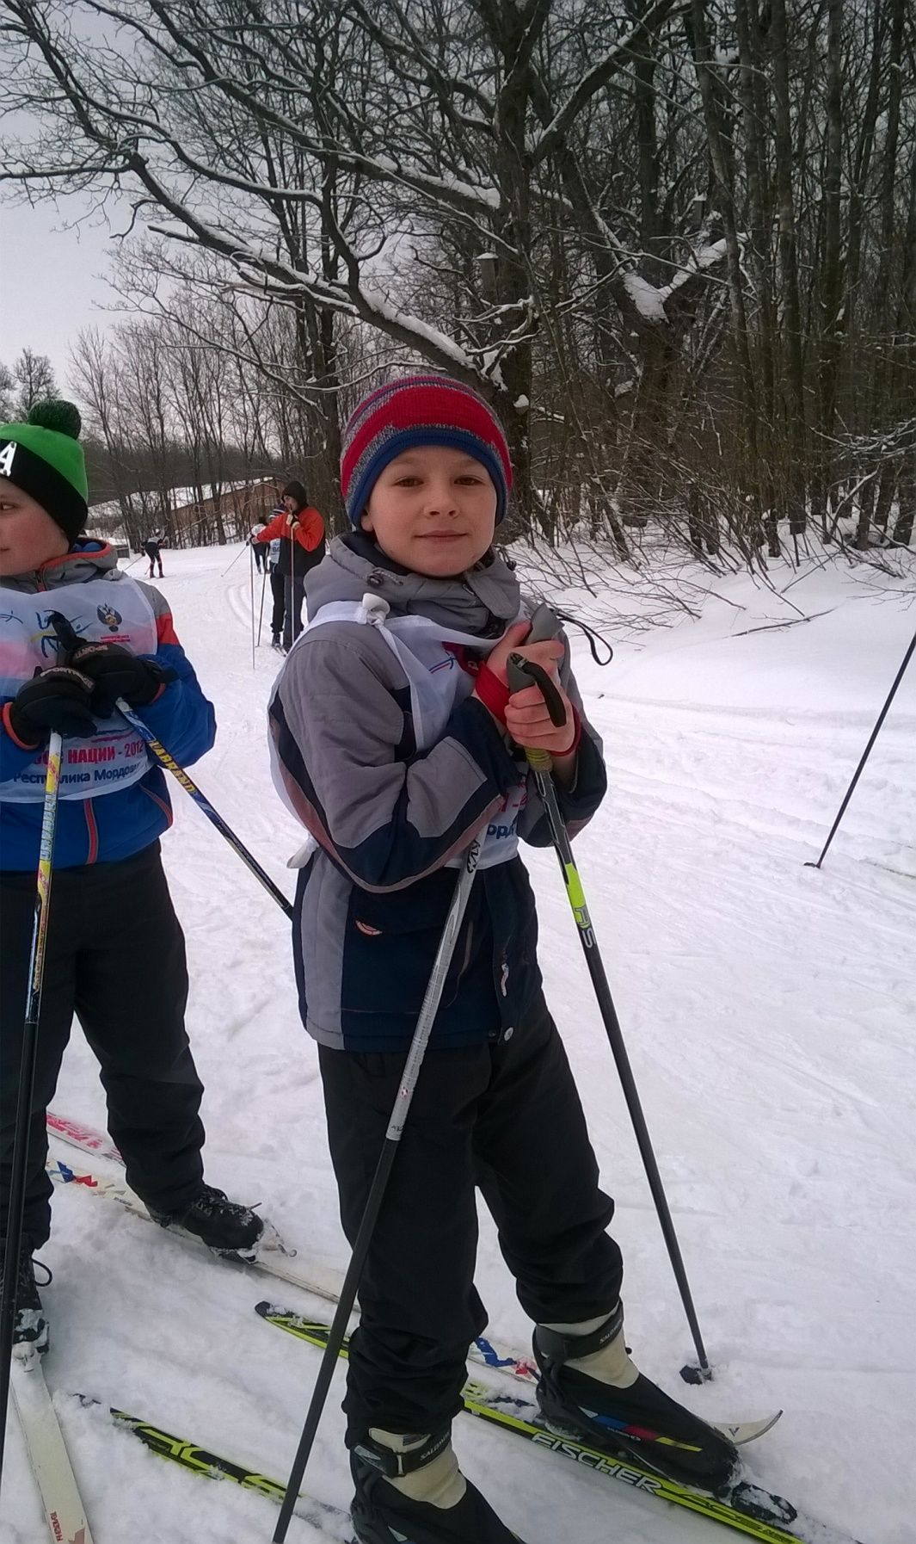
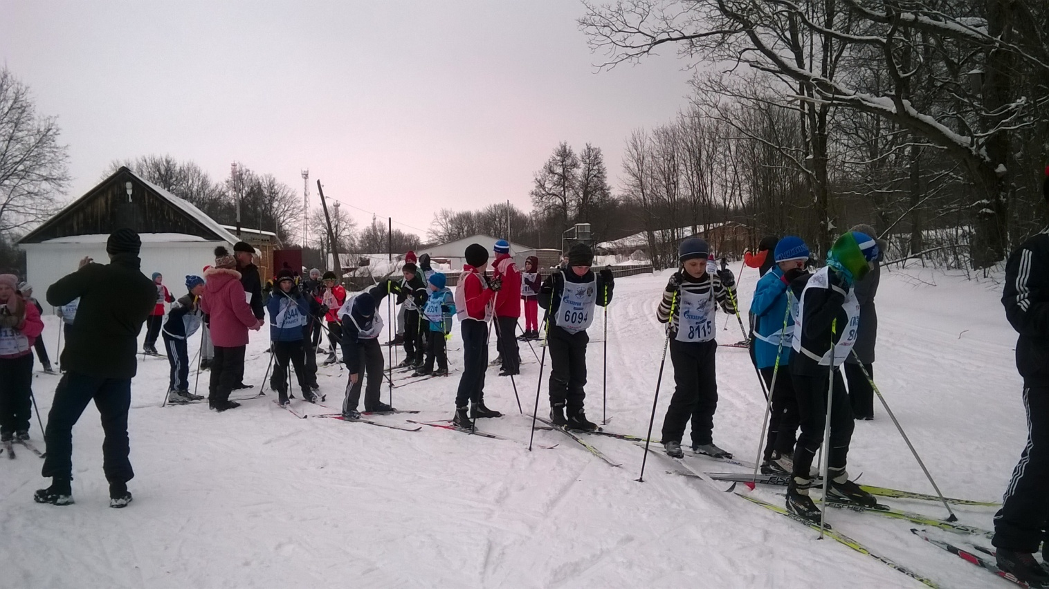
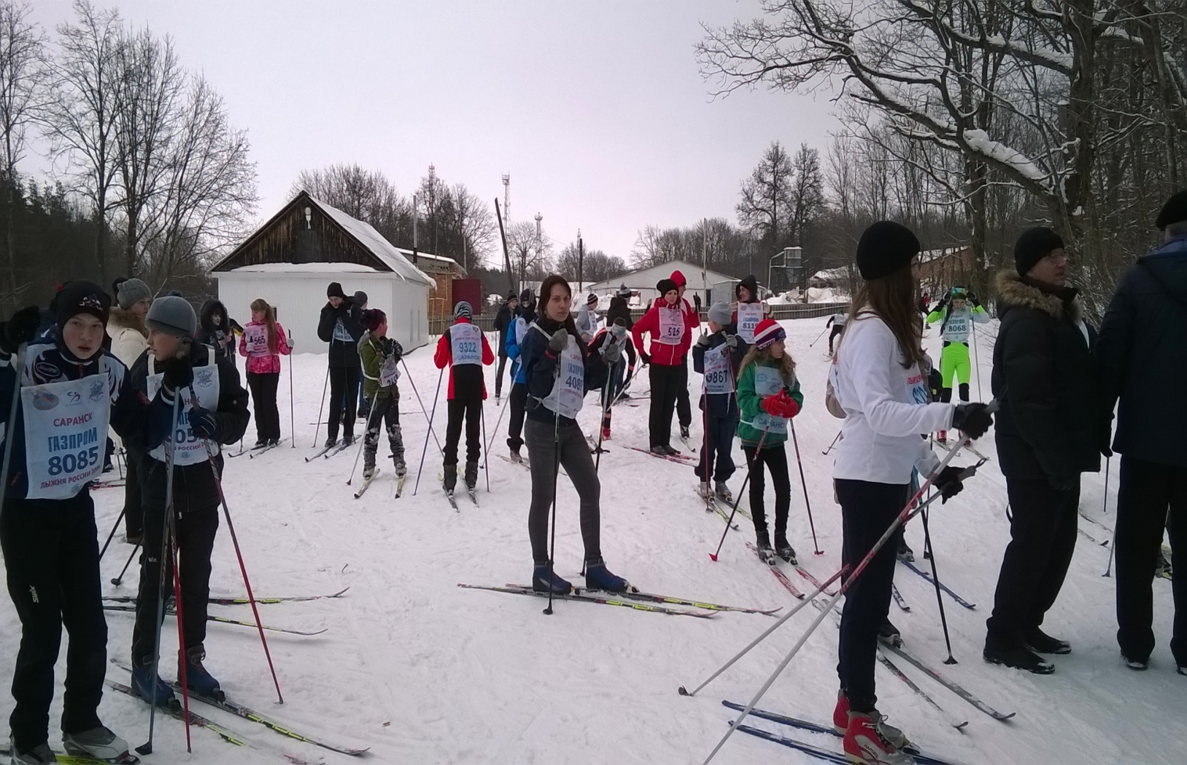
Снегопад, снегопад!
Снегопаду каждый рад!
Эй, ребята, выходи,
Только лыжи прихвати!
Снег, под лыжами звеня,
Расходился песней!
Будет новая лыжня
В этот день воскресный!

